
KHỐI CÔNG NGHỆ THÔNG TIN – TỔNG CÔNG TY VIỄN THÔNG VIETTEL
TRUNG TÂM PHÂN TÍCH DỮ LIỆU

TÀI LIỆU TÌM HIỂU CÔNG NGHỆ
Nghiên cứu giải pháp nhận dạng intent trong Tiếng Việt cho chatbot

Mã hiệu dự án: VTT_DAC_QT06_17017_Virtual Assistant
Mã hiệu tài liệu: NCCN_VTT_DAC_QT06_17017_Virtual Assistant_Intent

Hà nội, 11/2018
BẢNG GHI NHẬN THAY ĐỔI TÀI LIỆU
*A – Tạo mới, M – Sửa đổi, D – Xóa bỏ

Trang ký

Người lập: Nguyễn Ngọc Lĩnh <Ngày>
Kỹ sư nghiên cứu
Người lập: Hoàng Anh Tú <Ngày>
Sinh viên thực tập
Người xem xét: Trần Trung Kiên <Ngày>
QTDA
Người phê duyệt: <Ngày>

MỤC LỤC
1. GIỚI THIỆU 2
1.1 Mục đích 2
1.2 Đặt vấn đề 2
2. MỘt SỐ NGHIÊN CỨU VỀ NhẬN DIỆN INTENT TRONG TIẾNG VIỆT 2
3. PHƯƠNG PHÁP THỰC HIỆN 2
3.1 Phân tích bộ dữ liệu, tiền xử lý 2
3.1.1 Giải quyết vấn đề mất cân bằng nhãn (Imbalance data) 2
3.2 Xây dựng mô hình 2
3.2.1 Thuật toán RNN 2
3.2.2 Thuật toán Long Short-Term Memory (LSTM) 2
3.2.3 Các kết quả đạt được 2
3.3 Các bước tiếp để tăng độ chính xác của mô hình 2
4. Tài liệu tham khảo: 2

GIỚI THIỆU

Mục đích
Tài liệu này được viết với mục đích:
- Nghiên cứu về giải pháp nhận dạng Intent trong tiếng Việt hướng đến việc ứng dụng trong sản phẩm chatbot.

Đặt vấn đề
Ngày nay, vai trò của chatbot đang trở nên quan trọng, và nhu cầu sử dụng chatbot đang ngày càng tăng lên, nhất là trong các hệ thống trực tuyến với số lượng lớn người dùng. Các hệ thống chatbot có thể được sử dụng để hỗ trợ hoặc thay thế cho nhân viên chăm sóc khách hàng trong một số tác vụ tự động hoá. Sức nóng của chatbot hiện nay phần lớn là do những bước tiến vượt bậc trong ngành trí tuệ nhân tạo, nhất là trong những lĩnh vực học máy, xử lý tiếng nói, và xử lý ngôn ngữ tự nhiên (Natural Language Processing - NLP).
Trong xây dựng chatbot, xác định đúng ý định (intent) người dùng đóng một trong số những vai trò then chốt, vì nó sẽ quyết định cấu trúc và kịch bản của đoạn hội thoại kế tiếp. Trong bài toán này, chúng ta phải xử lý những cách diễn đạt, dùng từ ngữ khác nhau cho cùng một intent. Bên cạnh đó chúng ta cũng cần giải quyết những hiện tượng ngôn ngữ đặc thù trong hội thoại giữa khách hàng và nhân viên phục vụ khách hàng như sai chính tả, dùng từ viết tắt, dùng teencode,… vv.
Đối với miền ứng dụng đóng (closed domain), chúng ta có thể giới hạn số lượng intent. Khi đó, bài toán xác định intent có thể được mô hình hoá dựa trên ý tưởng của bài toán phân lớp văn bản. Hệ phân lớp intent thường có những thành phần như hình minh hoạ dưới đây (Hình 1).
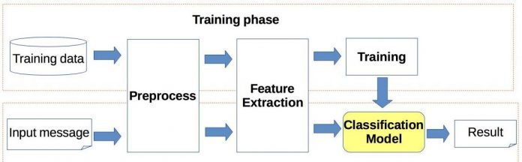
Hình 1: Các bước cơ bản trong bài toán phân lớp intent.

Ở đây: “Preprocess” là bước tiền xử lý dử liệu đầu vào, “Feature extraction” là bước trích xuất những đặc trưng quan trọng của dữ liệu đầu vào.
Hệ phân lớp xác định intent bao gồm 4 bước chính:
- Bước 1: Xây dựng một bộ một tập dữ liệu training bao gồm các câu hội thoại và các intent (nhãn) tương ứng đầu vào.
- Bước 2: Tiền xử lý các dử liệu này, bao gồm các xử lý thô cho lỗi chính tả và loại bỏ các lổi format từ trong các câu văn bản.
- Bước 3: Biến các từ trong câu thành các vector-words đầu vào của thuật toán phân lớp. Đây là một bước khá quan trọng. Các vector-words này phải không chỉ làm nổi bật tính quan trọng của các từ trong câu (trích xuất những đặc trưng) mà còn có thể cho phép mô tả sự tương quan về mặt ngữ nghĩa giữa các từ trong câu.
- Bước 4: Thực hiện quá trình training cho mô hình của bài toán phân lớp. Mô hình đạt được sau quá trình training sẽ được sử dụng cho dự đoán nhãn intent cho một câu đầu vào bất kỳ.
Khác với các phương pháp xây dựng mô hình xác định intent trong văn bản tiếng Anh, mô hình ứng dụng cho tiếng Việt thông thường phức tạp hơn do sự đa dạng và phức tạp về mặt từ ngữ và ngữ nghĩa trong tiếng Việt. Vì vậy, ngoài việc xây dựng một mô hình học máy cho phép phân loại văn bản, chúng ta cần kết hợp với các thuật toán xác định từ loại (từ ghép hoặc từ đơn). Ví dụ, nếu trong tiếng Anh mỗi một từ trong câu có thể mang một nghĩa đầy đủ, ví dụ “lawyer”, ngược lại tiếng Việt cần có từ ghép từ để diễn tả cho cùng ý nghĩa – ví dụ “luật sư”. Bên cạnh đó, chúng ta cũng cần có các thuật toán biểu diễn các vector-word cho phép trích xuất những đặc trưng của từ mà còn mô tả dung sự tương quan của các từ trong câu. Sự quan trọng của việc biểu diễn này có thể được hiểu thông qua một ví dụ chúng ta thường hay gặp với câu hỏi của khách hảng là:
- Em muốn đk gói 3G?
- đk sử dụng dich vụ 3G là gì?
Trong câu 1, từ “dk” được hiểu là viết tắt của từ “đăng ký”, ngược lại trong câu thứ 2, từ “dk” được hiểu là viết tắt của từ “điều kiện”. Để phân biệt cho 2 trường hợp này, chúng ta cần phải dựa vào những từ lân cận (“gói” hoặc “sử dụng”).
Trong tháng 11, chúng tôi đã nghiên cứu và đánh giá độ chính xác của các mô hình học máy - machine learning (ML) khác nhau bao gồm mô hình dựa trên thuật toán cơ bản của bài toán phân lớp trong ML, cụ thể thuật toán Support Vector Machine (SVM), và các mô hình dựa trên thuật toán neural network (NN). Xây dựng các mô hình và đánh giá độ chính xác của chúng được thực hiện dựa trên tập dữ liệu cung cấp bởi trung tâm chăm sóc khách hàng (TTCSKH) của Viettel. Đặc biệt, chúng tôi sẽ chứng minh rằng bẳng việc sử dụng mô hình Bidirectional Long Short-Term Memory (BLSTM) – một biến thể của mô hình Recurrent Neural Network (RNN) – như là một bước trung gian trong giải thuật NN, có thể đưa độ chính xác của giải thuật NN đạt đến > 88%. Bên cạnh đó, chúng tôi cũng đã phát triển mô hình dựa trên thuật toán seq2seq để áp dụng trong việc sữa lỗi chính tả của các câu trong dữ liệu đây là bước tiền xử lý dữ liệu đầu vào. Tuy nhiên vì lý do thời gian, không đủ dữ liệu chuẩn để training mô hình nên kết quả vẫn chưa đạt được sự hiệu quả như mong muốn. Vì vậy, chúng tôi dự định sẽ tiếp tục trên phần này trong tháng tiếp theo.

MỘt SỐ NGHIÊN CỨU VỀ NhẬN DIỆN INTENT TRONG TIẾNG VIỆT
Trong cộng đồng nghiên cứu và phát triển mô hình ML cho NLP, bài toán xác định intent của văn bản đã được thực hiện một cách hệ thống. Tuy nhiên, hầu hết các nghiên cứu và phát triển này được thực hiện trên các văn bản tiếng Anh, bởi vì sự phổ biến và đầy đủ của ngôn ngữ này.
Ngược lại, như đã đề cập ở trên một trong số những thuộc tính đặc biệt của dữ liệu tiếng Việt là có dạng chuỗi, ở đó ý nghĩa của một từ hoặc một cụm từ trong câu được định nghĩa bởi các từ lân cận câu. Điều này tạo ra những khó khăn cho bài toán NLP trong tiếng Việt nói chung, và bài toán xác định intent nói riêng [1].

Chúng ta có thể gom nhóm các phương pháp ML trong xác dịnh intent thành 2 nhóm lớn. Các phương pháp trong nhóm đầu tiên áp dụng các kỹ thuật trích xuất đặc trưng đơn giản, ví dụ phương pháp loại bỏ từ (stop words) hoặc chuẩn hóa phân bố các từ vựng dựa trên số lần xuất hiện của từ đó trong dữ liệu (Term Frequency–Inverse Document Frequency), và kết hợp với thuật toán phân lớp cơ bản của ML ví dụ: linear SVM hoặc Naive Bayesian classifications để phân lớp các loại intent. Các phương pháp này đã nghiên cứu kỹ lưỡng trong thời gian dài và đặc biệt thích hợp với các ngôn ngữ có nguồn dữ liệu ít, đơn giản và số lượng nhãn ít. Tuy nhiên, điểm yếu của nhóm phương pháp này chính là độ chính xác phụ thuộc rất lớn vào việc lựa chọn chuẩn xác các đặc trưng.
Mô hình sử dung thuật toán trên để xác định intent của tiếng Việt đã phát triển và huấn luyện dựa trên những dữ liệu trích xuất từ các trang báo điện tử với độ chính xác lên đến 87.8% [2]. Tuy nhiên, tính đặc thù của các dữ liệu này đơn giãn cũng như các tên nhãn hoàn toàn khác biệt so với dữ liệu đến từ TTCSKH, mô hình này không thể ứng dụng để dự đoán intent của các dữ liệu này.
Nhóm thứ hai thì dựa trên sức mạnh của phương pháp học sâu (deep learning), mà cụ thể là NN, để thực hiện cả việc trích xuất tính chất đặc trưng lẫn việc phân loại intent. Định nghĩa tổng quan của thuật toán NN được trình bày trong hình 2 (chi tiết của NN có thể tham khảo trong [3]). Từ hình 2, NN sẽ bao gồm 3 phần chính là: input layer, hidden layer và output layer. Trong trường hợp của bài toán xác định intent, đầu vào là một câu và được biểu diễn như là các các vector cơ sở – có độ dài của vector là số từ trong câu, và giá trị 1 ứng với vị trí của từ trong câu). Tương tự, đầu ra cũng là một vector cơ sở – có độ dài của vector là số lượng intent, và giá trị 1 tương ứng với index của intent. Để kết nối giửa đầu vào và đầu ra, NN cần 1 lớp trung gian (hidden layer).
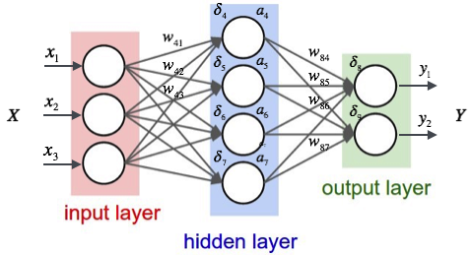
Hình 2: Sơ đồ mô tả mạng NN với 3 lớp: đầu vào, đầu ra và 1 lớp trung gian.

Tuy nhiên mô hình chuẩn NN này không phù hợp với những bài toán dạng phức tạp chuỗi như phân loại văn bản, vì NN cần một lượng lớn các thông số ({}) để mô tả sự tương quan giữa các từ trong câu cũng như ngữ nghĩa của các từ. Điều này dẩn đến các vấn đề của hội tụ của thuật toán.
Một cách đề giải quyết khá hiệu quả cho vấn đề của phương pháp chuẩn NN đó là chèn một lớp trung gian thứ hai giữa lớp đầu vào và lớp trung gian cũ. Lớp trung gian này cho phép biến các vector cơ sở ở lớp đầu vào thành các vector-words, có cùng độ dài, nhưng hướng của chúng có thể mô tả sự tương quan giữa các từ. Lớp này có thể xem như một bài toán Unsupervised Learning. Trong thực tế kỹ thuật này đã được sử dụng rộng rãi trong các công cụ phát triển bởi Google hoặc Facebook, ví dụ Glove, Word2vec và Fast-text. Mặc dù những công cụ này khá tiện lợi, đầy đủ và khá dễ dàng sử dụng, chúng đòi hỏi phải có các pre-traning vector đầu vào. Những pre-traning vector này thông thường được chuẩn bị ở dạng từ điển và chỉ có cho tiếng Anh. Bên cạnh đó, vì việc sử dụng các package có sẵn, sẽ rất khó cho việc customize các thông số mô hình, cũng như thay đổi các thuật toán NN.
Do đó, trong đề án này chúng tôi đã phát triển một Program, viết bằng ngôn ngữ Python, sử dụng thư viện Keras (Tensorflow Backend) cho thuật toán NN. Chúng tôi đã thử lớp xây dựng lớp trung gian bằng thuật toán Convolution NN (CNN) (xem chi tiết nội dung của thuật toán CNN ở tham khảo [4]), biến thể của Recurent Neuron Network (RNN) cụ thể là LSTM. Dựa trên độ chính xác của các kết quả đội dự án lựa chọn LSTM là một thuật toán có độ chính xác cao để thử nghiệm.

PHƯƠNG PHÁP THỰC HIỆN
Để tiện tham khảo, chúng tôi trình bày chi tiết những ý tưởng chính của mô hình RNN và LSTM bên dưới.

Phân tích bộ dữ liệu, tiền xử lý
Qua quá trình phân tích, đánh giá bộ dữ liệu chúng tôi nhận thấy các vấn đề:
- Câu hỏi của khách hàng đa số là câu sử dụng từ viết tắt, sai lỗi chính tả.
Ví dụ: “minh vừa đăng ký gói vttre gio muốn kt luu luong đa ta thì làm như nào”
- Việc chưa phân biệt được các gói cước di dộng khiến cho intent bị nhận nhầm.
Ví dụ: “cho xin cu phap dang ky AloSong nhe” thực tế thuộc nhãn gtgt_dang_ky nhưng bị nhận nhầm sang nhãn 3g4g_dang_ky.
- Việc mất cân bằng dữ liệu giữa các nhãn làm ảnh hưởng tới hiệu quả của nhận dạng intent.
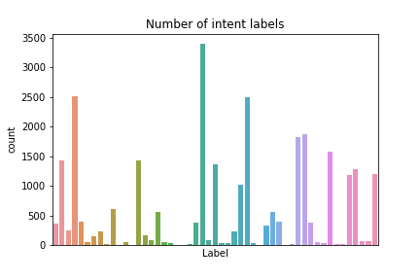
Hình 3: Phân bố số lượng dữ liệu theo nhãn intent.
Dưới đây chúng tôi sẽ đưa ra các cách giải quyết vấn đề này mà chúng tôi đã thử nghiệm.

Giải quyết vấn đề mất cân bằng nhãn (Imbalance data)
Cơ sở lý thuyết:
Imbalace datas là một vấn đề trong bài toán phân lớp, khi đó lượng dữ liệu chỉ tập trung chủ yếu vào một hoặc một số label nhất định. Việc mất cân bằng dữ liệu ảnh hưởng rất lớn đến kết quả dự đoán của các mô hình học máy kể cả deeplearning, nó khiến cho các lớp ít dữ liệu (minority) khó hoặc không thể dự đoán vào được, việc đánh giá mô hình cũng gặp nhiều vấn đề. Ví dụ trong một hệ thống phân loại thư rác, mỗi ngày có đến 95% mail spam trên tổng số mail đến hệ thống, nếu chúng ta đưa vào học từ các dữ liệu thô này sẽ làm cho mô hình dự đoán không chính xác, hậu quả dẫn đến có thể xác định nhầm các mail sạch thành spam, giả sử có 100 mail (tỉ lệ spam là 95%) vào hệ thống, model dự đoán tất cả là mail spam thì độ chính xác của model là 95% ta thấy kết quả là chấp nhận được, nhưng nó hoàn toàn không hợp lý. Chúng ta cần xử lý vấn đề này, cũng như thay đổi cách đánh giá model.
Phương án giải quyết:
Một trong các ý tưởng thường được sử dụng để giải quyết bài toán imbalace datas là thay đổi số lượng dữ liệu của mỗi class để cho chúng cân bằng, đối với mô hình deeplearning, ta còn có phương pháp là sử dụng trọng số ở bước cập nhật tham số của mô hình. Dễ thấy cách thứ nhất là giảm số lượng dữ liệu của class nhiều dữ liệu (majority) sao cho bằng hoặc sấp xỉ với dữ liệu của class ít hơn (minority) phương pháp này gọi là Under Sampling, đối với bộ dữ liệu của chúng ta, số lượng data phân bố từ 1 đến 3400 câu mỗi nhãn nên việc sử dụng Under Sampling là không khả thi, do minority class có quá ít dữ liệu. Cách thứ 2 là lặp lại dữ liệu hoặc tìm các kết hợp để tạo ra dữ liệu mới cho minority class và kết hợp với các class còn lại để làm dữ liệu training. Phương pháp này cũng khá dễ dàng thực hiện nhưng có thể dẫn đến hiện tượng overfiting. Phương pháp Synthetic Minority Over-sampling Technique (SMOTE) sinh ra nhằm khắc phục nhược điểm này của Over Sampling. Trên thực tế, chúng tôi đã áp dụng SMOTE để tạo ra dữ liệu mới cho minority class nhưng nhận thấy phương pháp này chỉ phù hợp với dữ liệu dạng số, không hiệu quả cho bài toán NLP do câu được sinh ra bởi SMOTE có vẻ khó hiểu và không được như kỳ vọng. Ví dụ: khi dùng SMOTE để sinh dữ liệu cho class 3g4g_mua_them_luu_luong ta được câu: “muốn nào có rõ tôi ko gói mại là tốc doi thế”, “em gi đk số hỏi nào thì em tôi ntn ko hoạt tốn đổi”. Giả sử không quan tâm đến ngữ nghĩ của câu sinh ra, chúng tôi đưa bộ dữ liệu mới này vào training thì độ chính xác của mô hình khi test trên bộ dữ liệu 2500 câu (bộ dữ liệu này dùng làm chuẩn để đánh giá các phương pháp nhận dạng intent) bị giảm so với khi không sử dụng OverSampling và khi sử dụng phương pháp Over Sampling cơ bản. Phương pháp thứ 3 là sử dụng trọng số cho việc cập nhật tham số của mô hình. Có nghĩa là làm giảm bớt mức độ quan trọng của class chứ nhiều dữ liệu và tăng trọng số đối với class chứa ít dữ liệu hơn, trọng số của 2 nhãn tỉ lệ nghịch với số lượng phần tử training của mỗi nhãn đó.
Kết quả đánh giá trên model BiRNN (được nêu ở phần 3) cụ thể được thể hiện ở Bảng 1.

Tên phương pháp | Độ chính xác
Không sử dụng Imbalance | 41.2%
Sử dụng Over Sampling(mỗi nhãn 1500 câu) | 48.9%
Sử dụng SMOTE | 16%
Sử dụng trọng số cho mô hình bRNN | 44%
Bảng 1: Đánh giá các phương pháp trên tập 2500 câu
Giải quyết vấn đề Imbalance data khi đưa vào triển khai thực tế:

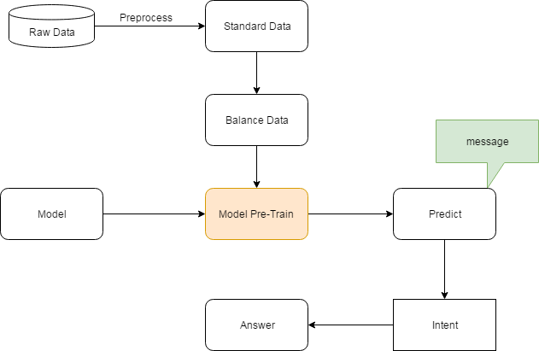
Hình : Bước đầu khởi tạo dữ liệu training cho hệ thống
Khi xây dựng mô hình dự đoán Intent, việc xây dựng bộ dữ liệu ban đầu là vô cùng quan trọng, nó ảnh hưởng rất nhiều đến độ chính xác của mỗi mô hình. Sau bước chuẩn hóa dữ liệu (thêm dấu, sửa lỗi chính tả, viết tắt,…) như đã nêu trên, chúng tôi đã nói đến vấn đề mất cân bằng dữ liệu giữa các nhãn, vấn đề này chúng ta có thể kiểm soát được khi triển khai thực tế. Dữ liệu ban đầu (Raw Data) được lấy từ log chat của khác hàng trong hệ thống CSKH của Viettel, việc gán nhãn câu tương ứng với các intent được làm thủ công để đảm bảo độ chính xác của dữ liệu. Đối với intent có nhiều dữ liệu, ta sử dụng UnderSimpling để chọn ra những thành phần nổi trội, loại bỏ những thành phần nhập nhằng hoặc trùng lặp. Đối với intent ít dữ liệu, chúng ta thêm dữ liệu bằng cách thủ công song song kết hợp với Over Sampling để lặp lại dữ liệu đã có (ở đây việc thêm dữ liệu một cách thủ công được ưu tiên để đảm bảo độ chính xác của mô hình sau này). Sau khi cân bằng bộ dữ liệu với n câu cho mỗi intent, vấn đề tiếp theo ta cần kiểm soát được được những câu hỏi của khách hàng không chứa thông tin, không liên quan đến cuộc hội thoại chúng ta thêm intent Spam với số lượng câu bằng với số câu của mỗi intent (n).
Sau đó ta sử dụng bộ dữ liệu đã được chuẩn hóa để train cho model BiRNN.
Cuối cùng, lưu lại mô hình (Pretrain model) để đánh giá và dự đoán intent.
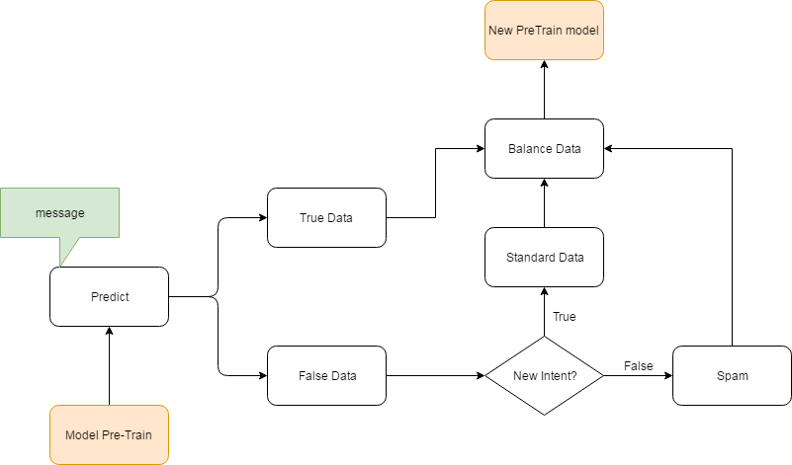
Hình : Quy trình cập nhật model
Khi triển khai ứng dụng các vấn đề có thể gặp phải là:
- Kết quả dự đoán không chính xác
- Xuất hiện thêm những Intent mới
Đối với trường hợp 1: Kết quả dự đoán của model không chính xác
Cách giải quyết: Đối với những trường hợp nhận dạng nhầm, chúng ta cần phân tích

Mô hình sửa lỗi chính tả
<chưa tập trung nghiên cứu>

Xây dựng mô hình

Thuật toán RNN
Như đã đề cập ở trên, một trong số những thuộc tính đặc biệt của dữ liệu tiếng Việt là có dạng chuỗi, ở đó ý nghĩa của một từ hoặc một cụm từ trong câu được định nghĩa bởi các từ lân cận trong câu. Do đó, để phân loại các intent khác nhau của dữ liệu tiếng Việt, chúng ta cần phải kết hợp giữa hệ thống xác định intent bẳng các phương pháp phân lớp (Supervised Learning) với việc trình bày sự phân bố của các từ và cụm từ ghép trong câu với mục đích xác định sự tương quan giữa chúng (Unsupervised Learning). Cụ thể hơn, chúng ta cần có một mô hình để trình bày các câu có độ dài khác nhau bằng một vec tơ có độ dài không đổi, và sử dụng chúng như là đầu vào của softmax layer trong NN.
Sự tương quan này co thể được mô tả một cách hiệu quả thông qua sử dụng một RNN layer với ý tưởng chính là sử dụng một bộ nhớ để lưu lại thông tin từ những bước tính toán xử lý trước dựa vào đó có thể đưa ra dự đoán chính xác nhất cho bước dự đoán hiện tại. Chính kết nối này tạo ra các trạng thái nội tại của kiến trúc mạng cho phép mô hình hoá các chuỗi với độ dài bất kỳ. Một sơ đồ cấu trúc của thuật toán RNN được trình bày trong Hình 4.
Một RNN có thể nhận vào một chuỗi có chiều dài bất kỳ và tạo ra một chuỗi nhãn có chiều dài tương ứng nên kiến trúc này rất phù hợp với bài toán NER. Như mô tả trong Hình 1 bên trên, tại mỗi thời điểm i một RNN điển hình A sẽ tạo ra một vector h_{t} chứa toàn bộ thông tin của các dữ liệu đầu vào từ x₀ tới x_{i}

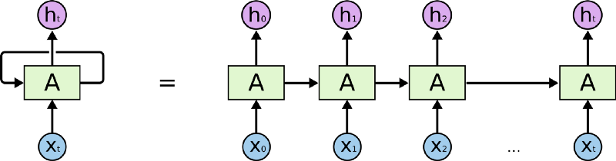
Hình 4: Sơ đồ mô tả mạng RNN với vector đầu vào x_{i} và đầu ra là các vector h_{i}
Ở đây, mỗi cell state A tương ứng với hàm activation và nó có thể chọn đơn giản như là hàm tanh hoac hàm sigmoid (xem Hình 5).

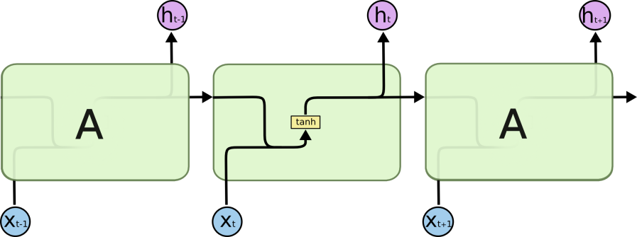
Hình 5: Sơ đồ mô tả chi tiết mỗi cell state của mạng RNN.

Thông thường, sau khi thực hiện việc biểu diễn một câu đầu vào thông qua một vector sử dụng 1 RNN, vector được đưa vào một softmax layer để thực hiện việc phân loại. Tuy nhiên, kiến trúc RNN cổ điển rất khó để áp dụng trong thực tế vì vấn đề liên quan đến việc mất mát hoặc bùng nổ giá trị được dùng để cập nhật các trọng số của mạng thông qua quá trình học khi phải mô hình hoá các chuỗi rất dài (Vanishing and Exploding Gradient).
Đối với các văn bản phức tạp, trong đó các từ trong một chuỗi không chỉ phụ thuộc vào từ trước nó mà còn phụ thuộc vào từ sau nó, người ta thường sử dụng mạng Bidirectional RNN (BiRNN), trong đó các từ trong một chuỗi không chỉ phụ thuộc vào từ trước nó mà còn phụ thuộc vào từ sau nó. B-RNN được xây dựng bởi 2 tầng RNN với 1 tầng forward và 1 tầng backward (Hình 6).
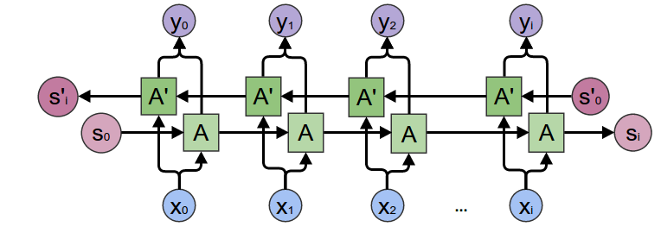
Hình 6: Sơ đồ mô tả mạng BiRNN với vector đầu vào và đầu ra là các vector y_{i} , S_{i} mô tả các thông số NN tại mỗi cell state.

Thuật toán Long Short-Term Memory (LSTM)
LSTM là một biến thể của RNN, được đề xuất như là một giải pháp cho vấn đề vừa được nêu trên. Điểm khác biệt chính trong kiến trúc mạng của LSTM chính là cấu trúc của module A với các cell memory cho phép lưu trữ hoặc truy xuất thông tin (Hình 7).
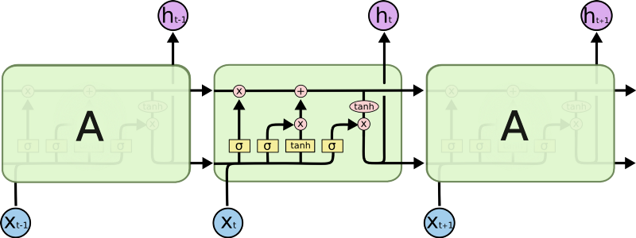
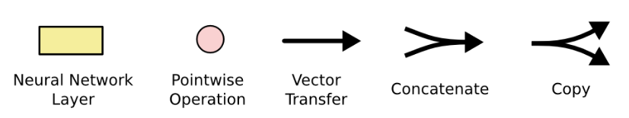
Hình 7: Sơ đồ mô tả chi tiết cell state của mạng LSTM với vector đầu vào x_{i} và đầu ra là các vector h_{i}.
Ở mỗi module A, LSTM sẽ thực hiện 4 bước tính tuần tự cho phép lựa chọn lưu hoặc xóa dữ liệu ở đầu vào. Bước đầu tiên trong LSTM xác định thong tin đi vào các cell memory
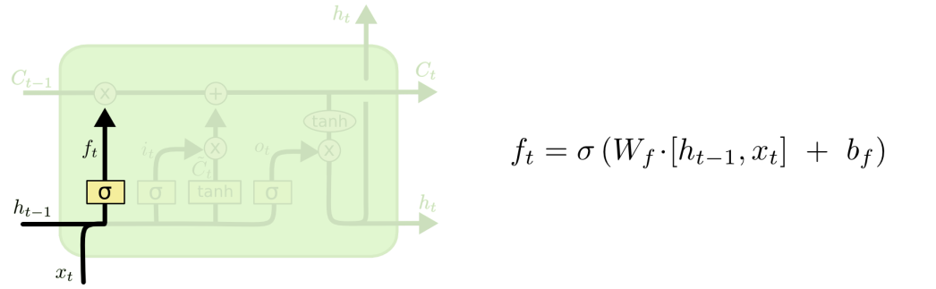
Hình 8: Sơ đồ và biểu thức mô tả sự hoạt động của bước 1 trong cell state của mạng LSTM.
Lớp này được gọi là “Forget Gate”. Với hàm sigmoid, nó có thể quyết định có giữ thông tin đầu ra từ module t - 1và và đầu vào x_{t} hay không. Ví dụ, trong trường hợp của ngôn ngữ, lớp “Forget Gate” cho phép có giữ lại từ “anh” trong từ ghép “anh Nam” để định nghĩa chủ ngữ hay không.
Bước thứ 2 xác định thông tin mới để lưu trử trong cell memory. Bước này có 2 phần: phần 1 là gọi là “input gate”, với hàm sigmoid nó có thể quyết định thông tin sẽ được update hay không, và phần 2 có hàm tanh đễ tạo ra a vector có giá trị mới h_{t} giá trị mới này có thể dược thêm vào thong tin input. Ví dụ, chúng ta muốn thêm “chị vợ anh Nam” để thay thế “anh Nam” trong ví dụ trước. Ở đây, biến “anh Nam” không đã bị quên.
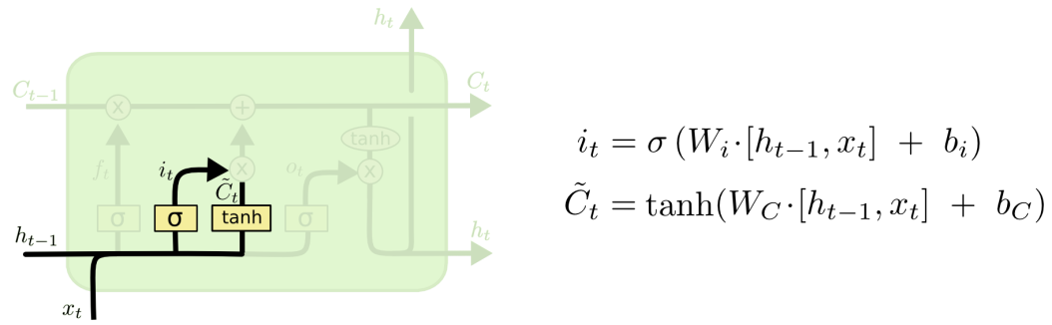
Hình 9: Sơ đồ và biểu thức mô tả sự hoạt động của bước 2 trong cell state của mạng LSTM.
Và sau khi có thông tin mới C_{t} chúng ta sẽ update thông tin cũ C_{t-1} trong cell state C_{t} Để làm điều này, LSTM sẽ nhân trạng thái thông tin cũ củ C_{t-1} với f_{t} (f_{t} là thông tin bị quên ở bước trước) và cộng với i_{t}C_{t}. Đại lượng đặc trưng phần trăm bị quên.
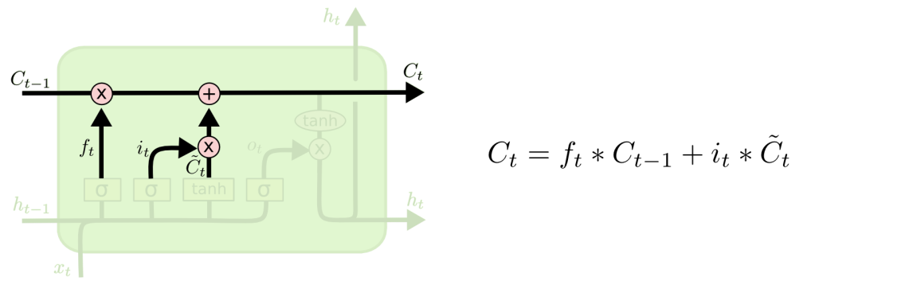
Hình 10: Sơ đồ và biểu thức mô tả sự hoạt động của bước 3 trong cell state của mạng LSTM.
Ví dụ, trong mô hình ngôn ngữ bước này cho phép mình bỏ thông tin “anh/chị” ở trước khi thêm vào các thông tin khác.
Ở bước cuối cùng, chúng có thể quyế định giá trị đầu ra h_{t} của module A thông qua một bộ lọc. Trong mô hình ngôn ngữ, bước này cho phép kết hop chủ ngữ với động từ tương ứng và chủ ngữ có nên là số ít hay số nhiều.

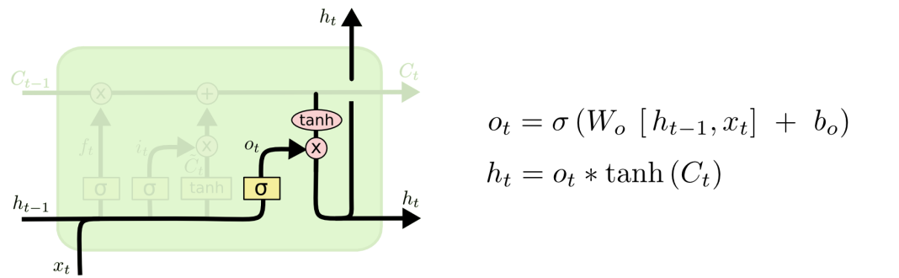
Hình 11: Sơ đồ và biểu thức mô tả sự hoạt động của bước 4 trong cell state của mạng LSTM.
Chi tiết về khai triển các biểu thức trong LSTM và cách thức hoạt động có thể tham khảo ở tài liệu [5].
Trong đề án này, chúng tôi sử dụng Bidirectional LSTM (BiLSTM) thay vì một kiến trúc LSTM truyền thống. Sự kết hợp này cho phép xây dựng các vector words mô tả sự tương quan giữa của từ hiện tại dựa trên thông tin có được từ các từ nằm trước và nằm sau. Tương tự với Bi-RNN, đặc trưng cơ bản của một kiến trúc BiLSTM là chứa 2 mạng LSTM đơn được sử dụng đồng thời và độc lập để mô hình hoá chuỗi đầu vào theo 2 hướng: từ trái sang phải (forward LSTM) và từ phải sang trái (backward LSTM)

Các kết quả đạt được
Để định lượng sự chính xác của mô hình RNN, chúng tôi trình bày trong Bảng 2 kết quả so sánh độ chính xác (%) của mô hình này với độ chính xác của mô hình xây dựng dựa trên giải thuật SVM, và với với độ chính xác của mô hình xây dựng dựa trên giải thuật CNN. Các mô hình trên và độ chính xác của mô hình được xây dựng và đánh giá dựa trên 16.871 câu training, 4.190 câu validating và 5.240 câu testing. Hai trường hợp dữ liệu có và không có bước tách từ được xem xét. Các thử nghiệm được áp dụng trên môi trường Window, ngôn ngữ lập trình Python. Có sử dụng các thư viện keras (tensorflow backend), sklearn, numpy, pandas, matplotlib,… để xử lý dữ liệu và chạy các mô hình deepleaning. Có áp dụng và thử nghiệm cùng với một số phương pháp machine learning được cài đặt và publich code trên github như: Fast-Text, VNCoreNLP, vnTokenizer,….
Chi tiết tập dữ liệu trong file excel.

Kết quả chạy với từng thuật toán trên bộ dữ liệu này:

 | SVM | CNN | BiLSTM
Không có tách từ | 81.23% | 81.40% | 88.20%
Có tách từ | 82.42% | 81.50% | 87.70%
Bảng 2: Độ chính xác của mô hình tính toán bằng các phương pháp khác nhau.

Trong quá trình training trên, CNN và BiLSTM được thực hiện với 30 epoch. Ở đây, epoch là thông số cho phép tăng độ chính xác của mô hình. Nếu epoch quá nhỏ chúng ta có độ underfiting, và ngược lại chúng ta có overfitting. Sự phụ thuộc của độ chính xác và giá trị của Loss Function của mô hình vào số epoch được trình bày trong Hình 11 và Hình 12. Kết quả này cũng được khảo sát cho hai trường hơp có và không có bước tách từ trong dữ liệu.
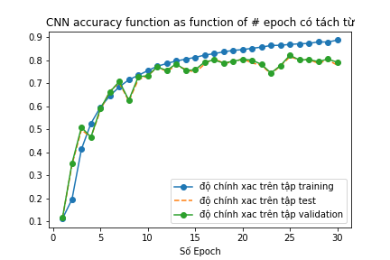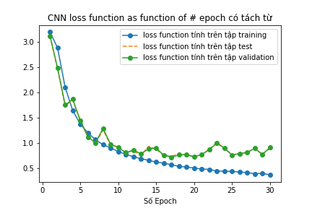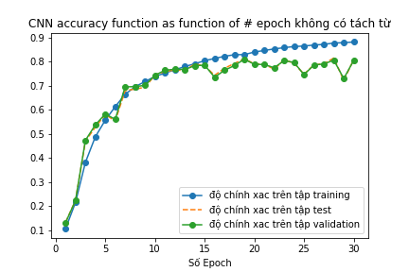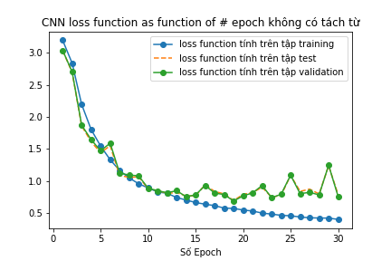
Hình 12: Đồ thị biểu diễn sự thay đổi của độ chính xác và loss function theo số lượng eposh trong thuật toán CNN.
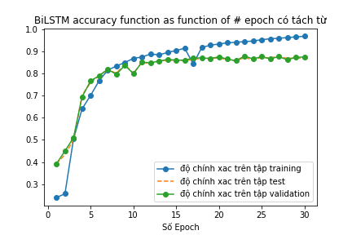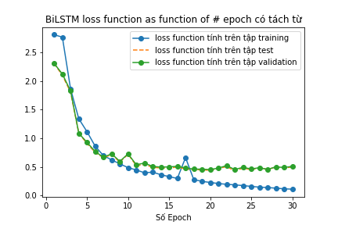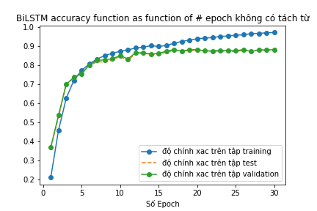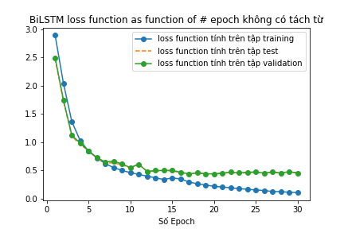
Hình 13: Đồ thị biểu diễn sự thay đổi của độ chính xác và loss function theo số lượng eposh trong thuật toán Bi-LSTM.

Các bước tiếp để tăng độ chính xác của mô hình
Trong kết quả ở phần 4.3 Các kết quả đạt được, chúng tôi vẫn chưa xem xét vai trò của sữa lỗi chính tả trong bước tiền xử lý (các câu văn bản văn bản đầu vào được lấy trực tiếp từ TTCSKH). Vì vậy, trong bước tiếp theo chúng tôi sẽ dành thời gian cho việc sửa lổi chính tả (hoặc bằng tay hoặc bằng các tool sửa lỗi chính ta tiếng Việt), đây cũng là bước tiền xử lý dữ liệu cho module sửa lỗi chính tả sử dụng seq2seq được nhắc đến ở trên.
Hình 14: Phân bố số lượng dữ liệu theo nhãn intent.

Bên cạnh đó, chúng tôi thấy rằng bởi vì sự phân bố của dữ liệu là không đồng đều. Một số nhãn (intent) có số lượng câu traning rất lớn, ngược lại một số có rất ít câu (Hình 12) đây là một vấn đề thường gặp trong machine learning (Imbalance Class). Điều này ảnh hưởng đến khả năng dự đoán của mô hình đối với các câu có nhãn rơi vào nhóm thứ 2 (nhóm có rất ít câu training). Để giải quyết vấn đề này, kế hoạch tiếp theo của chúng tôi là giải quyết bài toán Imbalance Class để tăng độ chính xác của model.

Tài liệu tham khảo:
[1] https://github.com/topics/vietnamese-nlp?l=java
[2] https://github.com/undertheseanlp/underthesea
[3] neuralnetworksanddeeplearning
[4] https://techblog.vn/su-dung-cnn-trong-bai-toan-nhan-dang-mat-nguoi-phan-1
[5] https://towardsdatascience.com/recurrent-neural-networks-and-lstm-4b601dd822a5

